2020 - год здоровья растений
В 2020 году по всему миру проходят тысячи мероприятий, посвященных здоровью растений.
Национальная библиотека имени М.В. Чевалкова предлагает читателям познакомиться с информацией о защите растений от болезней и вредителей, подготовленной сотрудниками комплексного читального зала.
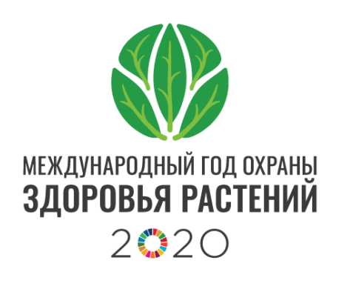
Продовольственное агентство ООН объявило 2020 год Международным годом защиты здоровья растений. Растения составляют 80% пищи, которую мы едим. Они производят 98% кислорода, которым мы дышим. Но растения, являющиеся основой жизни на Земле, подвержены возрастающей угрозе исчезновения от вредителей и болезней, сообщили на мероприятии агентства в штаб-квартире в Риме, которое проводилось 2 декабря 2019 года для того, чтобы объявить 2020 год Международным годом здоровья растений.
По информации Продовольственного агентства ООН, около 40% урожая сельскохозяйственных культур ежегодно теряется от вредителей и болезней. По этой причине миллионы людей страдают от голода. Человеческая деятельность, включая антропогенное изменение климата, является основным фактором потерь в сельскохозяйственном растениеводстве.
Цель Года состоит в том, чтобы повысить глобальную осведомленность о том, как защита здоровья растений может помочь покончить с голодом, сократить бедность, защитить окружающую среду и ускорить экономическое развитие. Особое внимание будет уделяться профилактике здоровья растений и защите от болезней, а также роли, которую каждый может сыграть в обеспечении и укреплении здоровья растений.
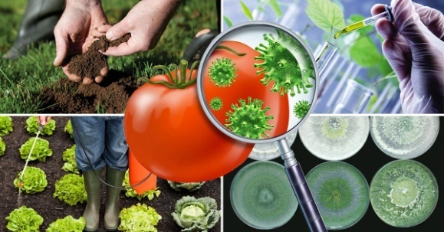
ВИДЕОЛЕКЦИЯ «Защита растений от болезней и вредителей»

В лекции большое внимание уделено биологической защите растений с учетом новейших достижений науки.

https://www.youtube.com/watch?time_continue=953&v=3yXhBkQvWa8&feature=emb_logo
Викторина "Вредители и болезни растений"
https://docs.google.com/forms/d/e/1FAIpQLSfuy2Ld-Y-u8J5Gjroe9Q8WLknK1yZtpRfAT1rdbIqqK-1oMg/viewform?usp=sf_link
Читать книги онлайн
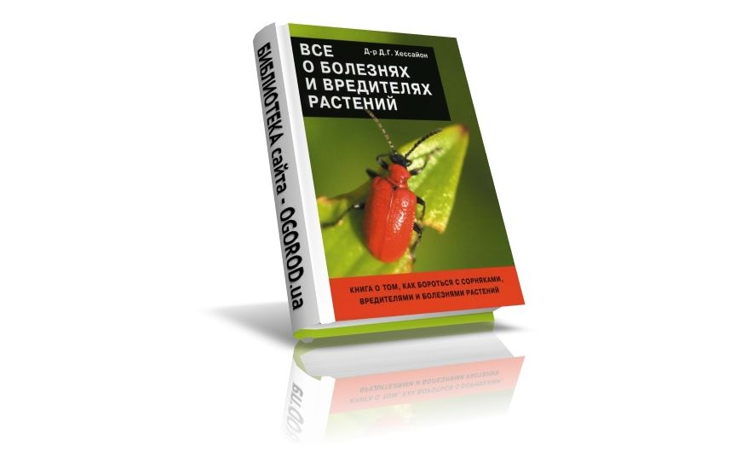Книги о вредителях. – Текст электронный // Компания OGOROD: [сайт]. - URL : https://ogorod.ua/knigi_o_vreditelyah

